МИНИСТЕРСВО ОБРАЗОВАНИЯ И НАУКИ  
РОССИЙСКОЙ ФЕДЕРАЦИИ  
Федеральное государственное автономное образовательное

учреждение высшего профессионального образования  
«САНКТ-ПЕТЕРБУРСКИЙ ГОСУДАРСТВЕННЫЙ УНИВЕРСИТЕТ

АЭРОКОСМИЧЕСКОГО ПРИБОРОСТРОЕНИЯ»

КАФЕДРА № 2

ОТЧЕТ ЗАЩИЩЕН С ОЦЕНКОЙ _______________

ПРЕПОДАВАТЕЛЬ

|  |  |  |  |  |
| --- | --- | --- | --- | --- |
|  |  |  |  |  |
| должность, уч. степень, звание |  | подпись, дата |  | инициалы, фамилия |

|  |
| --- |
| ОТЧЕТ О ЛАБОРАТОРНОЙ РАБОТЕ № 1 |
| Работа с геометрическими фигурами |
| По дисциплине: Информатика |
|  |
|  |

РАБОТУ ВЫПОЛНИЛ

|  |  |  |  |  |  |
| --- | --- | --- | --- | --- | --- |
| СТУДЕНТ ГР. № | 4710 |  |  |  |  |
|  |  |  | подпись, дата |  | (Фамилия, инициалы) |

Санкт-Петербург 2018

Цель работы:

1 Научиться работать с графиками

2 Определить закрашены ли области

3 Определить площадь закрашенных областей

Условия задачи: Вариант 13:

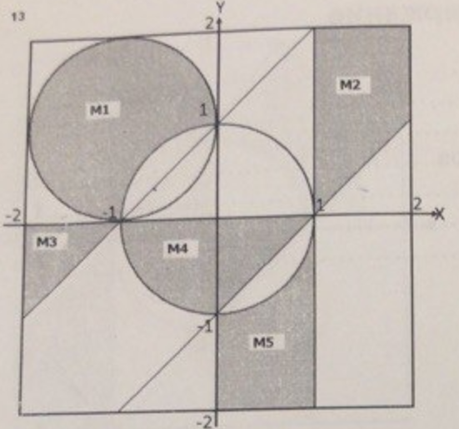

Код программы:

#include <iostream>

#include <conio.h>

using namespace std;

int main(){

float PI = 3.14,x,y,S,n;

bool get = false;

while(!get){

cout<<"Insert value X and Y\n";

cin>>x>>y;

if(((x+1)*(x+1) + (y-1)*(y-1) < 1) && (x*x+y*y>=1))

{

    get = true;

S = PI/3 + 1 - PI/4;

n = 1;

}

if((x>1) && (y>0) && (x > y - 1))

{

    get = true;

S = 1 + 1.0/2;

n = 2;

}

if((y > -1) && (x < y + 1) && (y < 0))

{

    get = true;

S = 1.0/2;

n = 3;

}

if((x*x + y*y < 1) && (x > y-1) && (y < 0))

{

    get = true;

S = PI/4 + 0.5;

n = 4;

}

if((x > 0) && (x < 1) && (y < 0) && (x*x + y*y >= 1))

{

    get = true;

S = 2 - PI/4;

n = 5;

}

if(get)

cout<<"You get figur number "<<n<<" it square is "<<S<<"\n";

else

cout<<"you dont get a figure, tru again"<<"\n";

cout<<"Out? 1/0 \n";

cin >> get;

}

getch();

return 0;

}

Алгоритм:

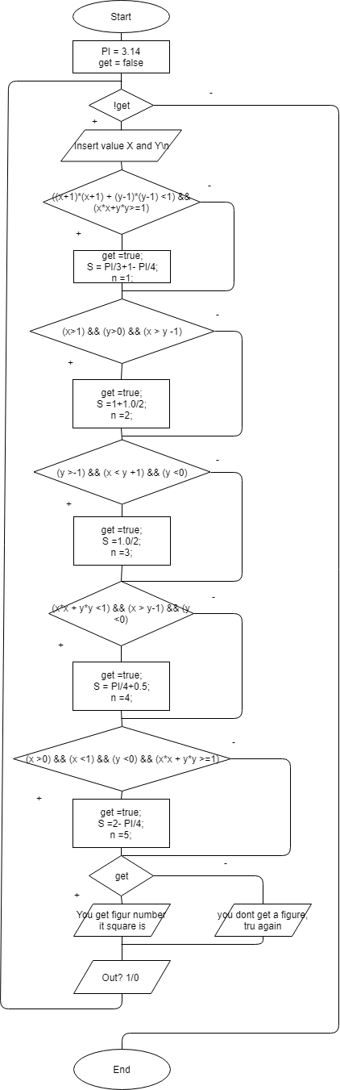

Пример работы программы:

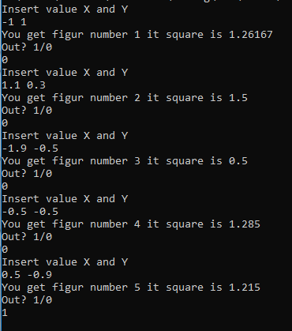

Выводы:

1 Научился работать с графиками

2 Определил закрашены ли области

3 Определил площадь закрашенных областей